Sora2部署教程

首先将源代码上传到根目录解压

测试环境：Nginx 1.28.0 MySQL 5.7.44 PHP7.4

修改数据库路径：backend/config

导入sql数据库。

打开后台backend/admin

如果出现如图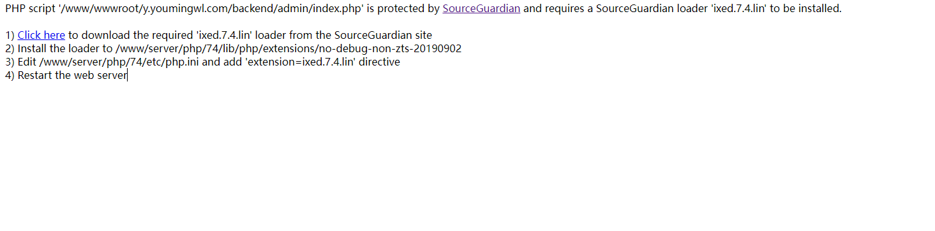点击click here 下载7.4.ini文件。上传到路径/www/server/php/74/lib/php/extensions/no-debug-non-zts-20190902
上传上去即可。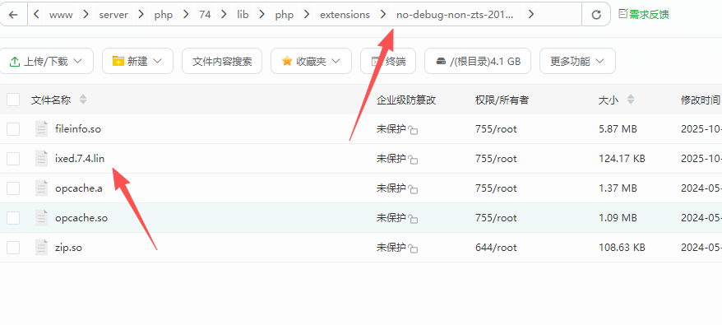
在到php7.4的配置文件添加extension=ixed.7.4.lin 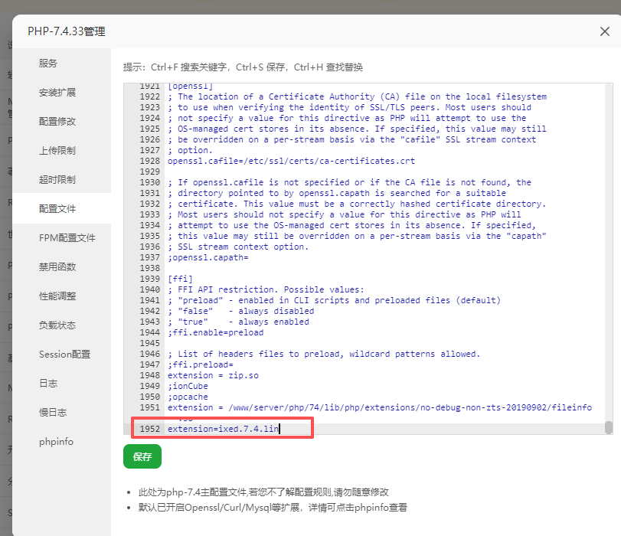
重启服务就完事

安装扩展。fileinfo SG15

然后给根目录三个文件都加上755权限

计划任务：域名/backend/api/cron/check_pending_videos.php N分钟 1分钟 URL执行

后台路径：域名/backend/admin

账号：admin

密码：71jc.cnGH69

登录后台去除广告地址：/backend/api/admin/auth/login.php

前端修改app.js 修改域名即可

